Внимание! Безопасность на воде летом!
Что за летний отдых без купания? Особенно, когда припекает солнышко, прохладная вода пруда или речки, озера или моря так и манит окунуться!
Важно не забывать и взрослым, и детям про правила безопасности на воде!

Консультация для родителей:
«Правила поведения дошкольников на воде»

Летом дети больше времени проводят на улице, на даче с родителями, выезжают на отдых в лес и на водоемы. Лето характеризуется нарастанием двигательной активности и увеличением физических возможностей ребёнка, которые, сочетаясь с повышенной любознательностью и стремлением к самостоятельности, нередко приводят к возникновению опасных ситуаций.
Предупреждение детского травматизма – одна из самых актуальных проблем. За жизнь и здоровье детей отвечают взрослые, и в первую очередь именно родители должны создать безопасные условия жизнедеятельности детей в летний период, сформировать у них навыки безопасного поведения и умения предвидеть последствия опасных ситуаций.
Многие меры по обеспечению безопасности детей, могут показаться элементарными, однако с ребенком необходимо разбирать и обсуждать на первый взгляд кажущиеся очень простыми правила поведения.

Правила поведения, которые дети должны выполнять неукоснительно, так как от этого зависят их здоровье и безопасность.
Главное условие безопасности поведения на воде – купаться в сопровождении кого-то из взрослых. Необходимо объяснить ребенку, почему не следует купаться в незнакомом месте, особенно там, где нет других отдыхающих. Дно водоема может таить немало опасностей: затопленная коряга, острые осколки, холодные ключи и глубокие ямы.
Прежде чем заходить в воду, нужно понаблюдать, как она выглядит. Если цвет и запах воды не такие, как обычно, лучше воздержаться от купания.

Также дети должны твердо усвоить следующие правила:
- игры на воде опасны (нельзя, даже играючи, "топить" своих друзей или «прятаться» под водой);
- категорически запрещается прыгать в воду в не предназначенных для этого местах;
- нельзя нырять и плавать в местах, заросших водорослями;
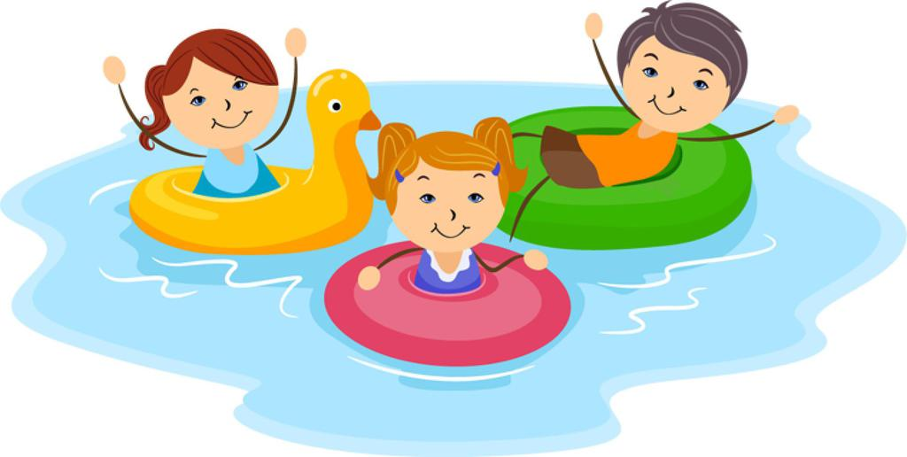
- не следует далеко заплывать на надувных матрасах и кругах;
- не следует звать на помощь в шутку.

Помните! На пляжах и других местах массового отдыха ЗАПРЕЩАЕТСЯ:
- купаться в местах, где выставлены щиты (аншлаги) с предупреждающими и запрещающими знаками и надписями;
- заплывать за буйки, обозначающие границы плавания;
- загрязнять и засорять водоемы и берега;
- купаться в состоянии алкогольного опьянения;
- приводить с собой собак и других животных;
- играть с мячами в спортивные игры в неотведенных для этих целей местах;
- опускать шалости на воде, связанные с нырянием и захватом купающихся;
- подавать крики ложной тревоги;
- плавать на досках, бревнах, лежаках, автомобильных камерах, надувных матрацах.

УВАЖАЕМЫЕ РОДИТЕЛИ!
Полное выполнение настоящих правил поведения — гарантия вашей безопасности и безопасности ваших детей на воде!
ПОМНИТЕ:
Ни при каких обстоятельствах не оставляйте ребенка без присмотра!
